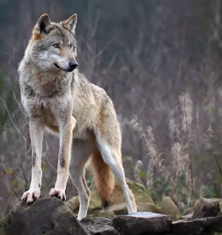

Αχ! αυτός ο λύκος όλα τα έφαγε

Τα φύλλα, τα κλαδιά, τα δέντρα,

τους σκίουρους, τα αλεπουδάκια,

τα ζαρκάδια και τα αγριοχοιράκια.

όλα τα φρούτα, τα φυτά και

δεν χόρτασε ακόμα φυσικά.

Ένα ζωύφιο ακόμα την πείνα του δεν ξεγελά.

Άδειασε το δάσος ήταν μια μεγάλη ερημιά

δίχως δέντρα και φυτά

και προστασία καμιά.

Ξάφνου είδε κυνηγούς

και κατάλαβε την απειλή.

Τώρα πού θα κρυφτεί και θα προστατευτεί;

Φοβήθηκε πολύ « Τώρα τι θα μου συμβεί;»

Έκλεισε τα μάτια δυνατά και περίμενε καρτερικά.

Ο λύκος από τη βαρυστομαχιά

όνειρα είδε τρομερά

άνοιξε τα μάτια και όλα ήταν φυσιολογικά

Από εδώ και πέρα θα τρώω κανονικά

για να βλέπω όνειρα φυσιολογικά!